Президиум
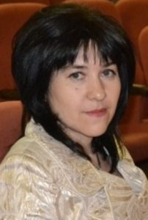
Председатель Тарасовской районной организации Профсоюза работников образования и науки РФ
Димитренко Маргарита Ивановна -председатель ППО МБОУ Туроверо-Россошанской ООШ
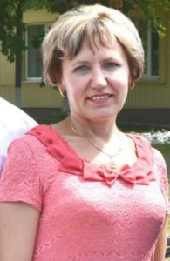
Арефьева Татьяна Витальевна — председатель ППО МБДОУ детский сад № 1 «Тополёк»
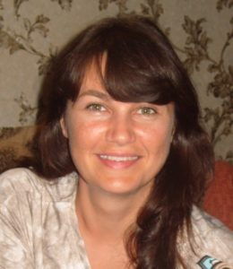
Плахутина Анна Александровна — председатель ППО МБОУ Тарасовской СОШ № 2
Воропаев Сергей Николаевич — председатель ППО МБОУ Красновской СОШ
Недайводина Татьяна Васильевна — председатель ППО МБОУ Рыновской ООШ
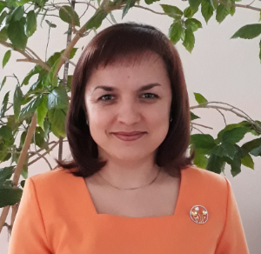
Абрамова Инна Александровна — председатель ППО МБОУ ДО «Образовательный технический центр»

Контакты
Адрес: 346052, Ростовская область, Тарасовский район, п. Тарасовский, ул. Ленина, 29
Телефон: 8(86386)32-0-48
e-mail: taras@obkomprof.ru
tarasrop@gmail.com

